**Причины детской агрессивности. Памятки для родителей.**

**«Агрессивность - это отчаяние ребёнка, который ищет признания и любви»**

**- Г. Эберлейн**



**Причины возникновения агрессивности:**

**1. Отвержение (неприятие ребёнка).** Ребёнок чувствует себя покинутым, незащищённым и поэтому не принимает родительского убеждения, не имеет положительного примера, как себя вести.

**2. Сверхтребовательность** (чрезмерная критика, наказание за малейшие провинности) – приводит к озлобленности, стремлению делать «исподтишка», формирует чувство неполноценности и ожидание неудач. Агрессия становится способом самоутверждения.

**3. Гиперопека (сверх заботливое отношение)** – ребёнок лишается самостоятельности, инфантилен, не может противостоять стрессам, не может постоять за себя, может стать жертвой агрессии и вымещает агрессию на предметах (рвёт книги, ломает вещи, пишет на стенах или мебели) .

**Что же делать?**

**• Контролировать ребёнка и одновременно учить его контролировать свою агрессию и выражать свои эмоции приемлемыми способами, не нанося вреда другим.**

**• Замечать, когда ребёнок ведёт себя неагрессивно и поощрять его за это.**

**Памятка для родителей по профилактике агрессии у детей**

**Некоторые принципы общения:**

**1.** *Работу по коррекции агрессивного поведения детей следует начинать с Вами, родители. Помните, что ребёнок не может измениться к лучшему, если не произойдут необходимые изменения в семье.*

***2.*** *Пусть ребёнок в каждый момент чувствует, что Вы его любите, цените и принимаете, что он Вам нужен. Не стесняйтесь его лишний раз приласкать и пожалеть.*

***3.*** *Показывайте личный пример эффективного поведения, не допускайте вспышек гнева и нелестных высказываний о других людях.*

***4.*** *Запрет и повышение голоса – самые неэффективные способы преодоления агрессивности. Лишь поняв причины такого поведения, можно надеяться на улучшение.*

***5.*** *Формируйте способность к сопереживанию и сочувствию.*

***6.*** *Дайте ребёнку возможность выплеснуть свою агрессию, сместить её на другие объекты (например, поколотить подушку) .*

***7.*** *Не подавляйте попытки «самоутверждения» ребёнка, отнеситесь с пониманием, старайтесь спокойно договориться.*



 - Постарайтесь сохранить в своей семье атмосферу открытости и доверия.

- Не давайте своему ребенку несбыточных обещаний, не вселяйте в его душу несбыточных надежд.

- Не ставьте своему ребенку каких бы то ни было условий.

- Будьте тактичны в проявлении мер воздействия на ребенка.

- Не наказывайте своего ребенка за то, что позволяете делать себе.

- Не изменяйте своих требований по отношению к ребенку в угоду чему- либо.

- Не шантажируйте ребенка своими отношениями друг с другом.

- Не бойтесь поделиться со своим ребенком своими чувствами и слабостями.

- Не ставьте свои отношения с собственным ребенком в зависимости от его учебных успехов.

- Помните, что ребенок – это воплощенная возможность!

- Воспользуйтесь ею так, чтобы эта возможность была реализована в полной мере!

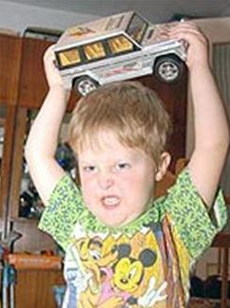**Агрессивность ребенка проявляется, если:**

1. Ребенка бьют;
2. Над ребенком издеваются;
3. Ребенка заставляют испытывать чувство незаслуженного стыда;
4. Родители заведомо лгут;
5. Родители пьют и устраивают дебоши;
6. Родители воспитывают ребенка двойной моралью;
7. Родители не требовательны и неавторитетны для своего ребенка;
8. Родители не умеют любить одинаково своих детей;
9. Родители ребенку не доверяют;
10. Родители настраивают детей друг против друга;
11. Родители не общаются со своим ребенком;
12. Вход в дом закрыт для друзей ребенка;
13. Родители проявляют к ребенку мелочную заботу и опеку, живут своей жизнью, ребенок чувствует, что его не любят.

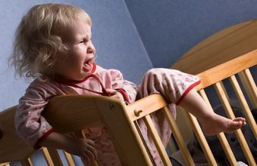

**Рекомендации родителям по профилактике и коррекции детской агрессивности:**

1. **Сказкотерапия;**
2. **Психотехнические освобождающие игры;**
3. **Режиссерские игры.**

*Содержание предложенных методических приемов*.

***Сказкотерапия*** - это чтение литературных произведений, в которых раскрывается сила добра и слабость зла.

После чтения необходимо провести беседу. В ходе ответов на поставленные вопросы ребенок учатся давать собственную оценку действиям и поступкам героев.

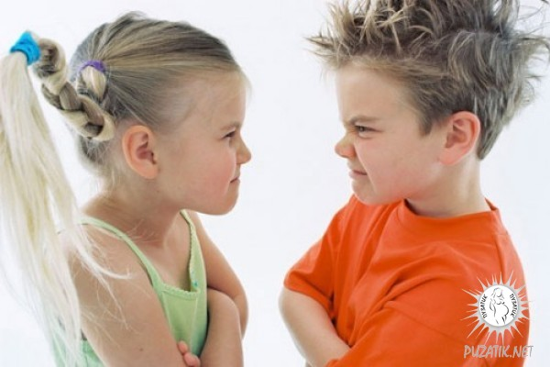***Психотехнические освобождающие игры*** направлены на ослабление внутренней агрессивной напряженности ребенка, на осознание им своих враждебных переживаний, приобретение эмоциональной и поведенческой стабильности. Освобождающие игры (типа всевозможных «бросалок», «кричалок») -это своеобразный канал для выпуска разрушительной энергии в социально приемлемой форме.

В основе агрессии лежит гнев, именно от него следует научиться освобождаться. Конечно, это не означает, что всем дозволено драться кусаться. Просто мы должны научиться сами и научить детей выражать свои чувства приемлимыми, неразрушительными способами.

***Игры для снятия агрессии:***

**Игра «Цыплята»**

Ребенку предлагается приготовить «корм» для цыплят, то есть разорвать лист бумаги на мелкие-мелкие кусочки.

**Игра «Молчанка»**

Эта игра проводится с командами «Стоп! » или «Замри! » Агрессивные дети не только эмоционально и моторно разряжаются, но и приобретают элементарные навыки самообладания, развивают способность к самоконтролю за своими эмоциями и поступками.

**Игра-упражнение «Где прячется злость? »**

Ребенок закрывает глаза, одну руку с вытянутым указательным пальцем поднимает вверх. Не открывая глаз, нужно словом или жестом ответить на вопросы: «Где у вас злость прячется? В коленях, в руках, в голове, в животе? А гнев? А раздражение? А грусть? А радость? »

**Игры с водой, песком, глиной.**

Очень полезны для снятия агрессии игры с водой, песком, глиной. Летом разрешите даже очень маленькому ребенку повозиться в песке (сухом и мокром, в воде. В холодное время года Это можно заменить купанием в ванне. Дети любят переливать воду из одной емкости в другую.

Снимает напряжение лепка из воска, пластилина, теста. Лепите фигурки, придумывайте истории с ними.

Хорошо снимает напряжение, создает положительный эмоциональный фон – рисование красками.

"Высказаться", выплеснуть накопившуюся энергию помогут сказки и ролевые игры с игрушками. Придумывайте различные сюжеты, в том числе и те, которые имеют место в жизни вашего ребенка. Освоив в игре правильную стратегию поведения, ребенку будет легче повести себя подобным образом и в реальной жизни.

***В режиссерской игре*** ребенок распределяет все роли между игрушками, а на себя принимает функцию режиссера. Ребенок имеет возможность самостоятельно организовывать игровую ситуацию, выбирать сюжет, регулировать взаимоотношения между персонажами, мотивировать их поступки и создавать характеры. Выполняя психотерапевтическую функцию (ребенок может проявить свою агрессию, «спрятавшись» за куклу-персонаж, эта игра решает еще педагогические коррекционно-развивающие задачи. Поскольку агрессивный ребенок сам руководит всеми куклами - «агрессором», «провокатором», «жертвами», «свидетелями», - то он невольно встает на место каждого персонажа. Иными словами, помимо «агрессора» ему приходится побывать и в роли «жертвы», осознать ее положение.

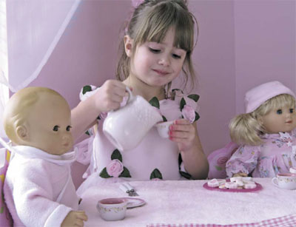 Таким образом, в режиссерской игре ребенок учится оценивать конфликтную ситуацию с нескольких точек зрения, находить различные варианты поведения в ней и выбирать приемлемый. Кроме того, у ребенка развивается способность координировать свое поведение с поступками других людей.

**Спасибо за внимание!**

**ПРОФИЛАКТИКА АГРЕССИВНОГО ПОВИДЕНИЯ У ДЕТЕЙ**